LAPORAN FINAL PROJECT

PEMROGRAMAN BERBASIS MOBILE



Aplikasi Pariwisata Kabupaten Jember Berbasis Online (Ngetrip.)

Oleh :

Tri Kurnia Kristiani 192410102012

Vincensius Leonardo N P C 192410102055

Muhammad Akbar 192410102062

PROGRAM STUDI TEKNOLOGI INFORMASI

FAKULTAS ILMU KOMPUTER

UNIVERSITAS JEMBER

2023

BAB I

PENDAHULUAN

LATAR BELAKANG

Kelompok kami memilih bidang Pariwisata Kabupaten Jember dikarenakan Pariwisata merupakan sektor yang ikut berperan penting dalam peningkatan pendapatan. Kabupaten Jember sendiri merupakan Kabupaten yang memiliki keindahan alam dan keanekaragaman budaya yang banyak diminati dikalangan masyarakat baik dari dalam maupun luar Kabupaten Jember itu sendiri. Hal ini dikarenakan pariwisata merupakan sektor yang dianggap menguntungkan dan sangat berpotensi untuk dikembangkan sebagai salah satu asset yang digunakan sebagai sumber yang menghasilkan bagi Kabupaten Jember.

Aplikasi Ngetrip. merupakan aplikasi yang akan membantu para wisatawan yang berasal dari dalam maupun luar Kabupaten untuk menemukan lokasi wisata yang akan dituju. Di dalam aplikasi kami juga berisi segala informasi mengenai pariwisata yang berada di Kabupaten Jember.

BAB II

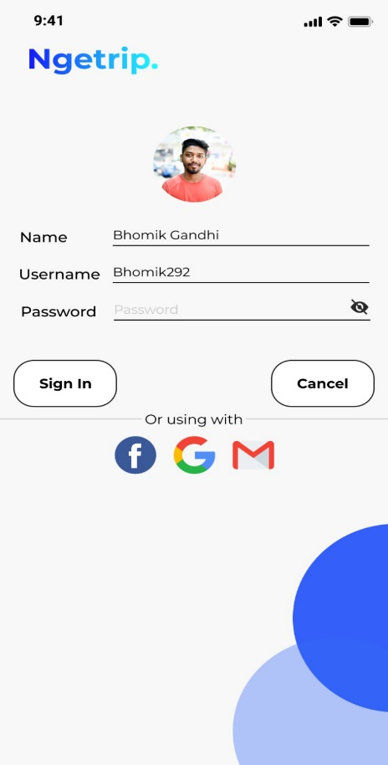DESAIN SISTEM

